ТЗ "Заявка на возврат"

Кратко:
Конфигурация: УНФ 1.5.
Платформа: 8.3.

В документ "Заявка на возврат товаров от покупателя" нужно внести два изменения.

Подробно:

1) Сделать поле "Агент" обязательным для заполнения:

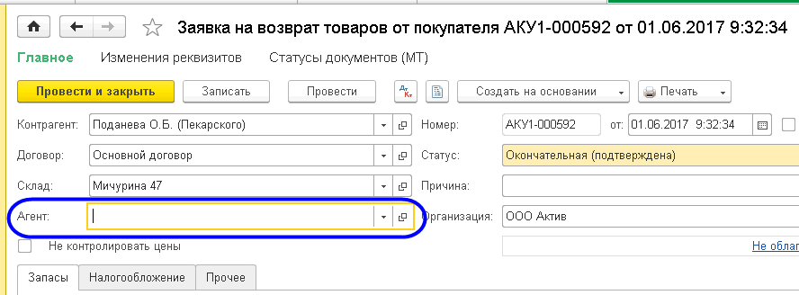

Не проводить документ если поле не заполнено и выводить сообщение "Поле "Агент" не заполнено".

2) Если документ создан пользователем вручную, то при нажатии "Провести" или "Провести и закрыть" в поле "Агент" записать значение поля "Торговый" из строки №1 из таблицы "Запасы":

